第4章 网络之间互联技术

4.1 网络层概述

4.1.1 网络层在计算机网络体系的地位
展示校园网、企业网等实际网络场景，分析网络层如何实现不同子网间通信、应对网络拥塞等问题，组织小组讨论并发言，教师点评总结。为什么需要子网，一个庞大的局域网是否可以？庞大局域网存在的局限性：
广播风暴问题：在一个庞大的局域网中，广播消息会在整个网络中传播。随着网络中设备数量的增加，广播消息的数量也会急剧增加，可能会导致广播风暴，使网络性能严重下降，甚至瘫痪。
网络拥塞：大量的设备同时访问网络资源，容易导致网络拥塞，特别是在网络带宽有限的情况下。这会使网络延迟增加，数据传输速度变慢，影响用户的网络体验。
管理复杂度过高：管理一个庞大的局域网需要大量的人力和物力。对网络设备的配置、维护、故障排查等工作都会变得非常复杂，容易出现管理失误。
安全风险大：整个局域网处于一个大的广播域中，一旦有恶意攻击者进入网络，就可以轻易地获取网络中的各种信息，攻击其他设备，安全风险较高。
网络扩展困难：当需要对网络进行扩展时，例如增加新的部门或设备，可能会受到网络地址空间、广播域大小等因素的限制，扩展起来比较困难。

(a) 卫星通信网络 (b) 高速移动通信网络
图4-1 传输数据示例图
以上两个示例

4.1.2 网络层功能
网络层的主要功能如下：
寻址与路由选择：
⑴ IP 地址识别：网络层使用 IP 地址来标识网络中的主机和设备，如 IPv4 地址是 32 位二进制数，常用点分十进制表示（如 192.168.1.1），IPv6 地址是 128 位二进制数，可提供更多地址空间。发送数据时，网络层会在数据包头部添加源 IP 地址和目的 IP 地址，以此来唯一确定数据的发送端和接收端17。
子网划分与管理：可以对一个大的网络进行子网划分，通过改变 IP 地址的子网掩码，将大的网络地址空间划分为多个较小的子网，每个子网有自己的网络地址和主机地址范围，便于网络组织和安全管理。
⑵ 路由功能：通过路由表决定数据包的传输路径。路由表包含网络拓扑信息和到达不同网络的最佳路径信息。路由器收到数据包后，会查看目的 IP 地址，在路由表中查找匹配的路由条目，将数据包转发到下一跳路由器或目的主机67。
⑶ 数据包封装与传输：
封装过程：网络层将传输层传来的数据段封装成数据包。封装时添加网络层的头部信息，包括版本号、首部长度、服务类型、总长度、标识符、标志位、片偏移、生存时间（TTL）、协议类型、首部校验和以及源 IP 地址和目的 IP 地址等字段，这些字段为数据包在网络中传输提供必要信息。
传输机制：负责将数据包从源节点发送到目的节点，能跨越不同类型的网络传输，如从局域网发送到广域网。传输中数据包可能经过多个中间设备，如路由器和网关，这些设备会根据目的 IP 地址对数据包进行转发，直至到达目的地。
⑷ 拥塞控制：
监测拥塞：当网络中的流量过大，如路由器缓冲区被大量等待转发的数据包填满，或者链路利用率过高时，网络层会监测到网络拥塞情况。
控制措施：采取措施避免网络拥塞，如丢弃一些数据包或者通知源主机降低发送数据的速率等。例如，在 TCP/IP 协议中，路由器检测到拥塞时，可能向源主机发送 ICMP 源抑制消息，源主机收到后会根据一定算法调整发送速率，以缓解网络拥塞。
⑸ 网络互联：
异构网络连接：实现不同类型网络之间的互联，如将以太网、令牌环网、ATM 网络等不同的局域网或广域网连接在一起，通过协议转换、地址映射等技术，使不同网络中的主机能够交换数据。

4.2 IP地址

4.2.1 IP地址概述
1. IP协议与IP地址
网络层也称为Internet层，对应的协议中最重要的就是IP协议，如图4-2所示。IP协议负责将网络上数据传送到目的地。为了使连入Internet的主机在数据通信时能相互识别，Internet上的每一台主机都分配有一个唯一的IP地址，也称作“网际地址”。IP地址是IP协议中的重要内容。寻找IP地址对于数据在Internet中进行路由选择极为重要。IP地址的选择过程就是通过Interent为数据选择目的地址的过程。
应用层 |  | 应用层  （HTTP、FTP、SMTP、POP）
表示层
会话层
传输层 |  | 传输层（TCP、UDP）
网络层 |  | 网络层（IP）
数据链路层 |  | 网络接口层
物理层
ISO/OSI参考模型 TCP/IP协议体系结构
图4-2 IP协议在TCP/IP协议簇的位置
IP地址具有如下特性，即
⑴ IP地址必须唯一
⑵ 每台连网计算机都依靠IP地址来互相区分、互相联系。
⑶ 网络设备根据IP地址找到目的节点
⑷ IP地址由统一的组织负责分配，任何个人都不能随便使用。
在计算机中正确安装网卡及驱动程序后，就可以为计算机配置IP地址了。配置IP地址前，必须从网络管理员那里获得以下信息，即IP地址、子网掩码、默认网关，首选DNS服务器，辅助DNS服务器。获得这些信息后，开始配置，如图4-3所示。
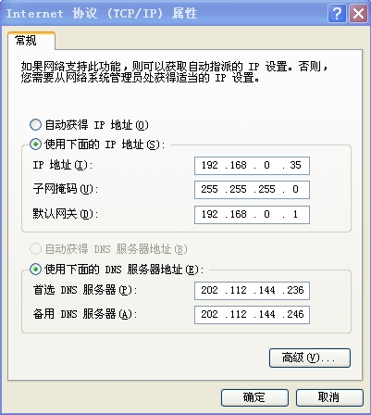
图4-3 为网络中计算机配置IP地址
2. IP地址的编址方法
IP地址分为IPv4和IPv6两个版本，目前32位的IPv4地址仍占主流。IP地址由32位二进制数组成，地址的一部分为网络标识符，另一部分是主机标识符，如图4-4所示。
图4-4 IP地址组成
⑴ 网络标识符
网络标识符也叫做网络地址或网络号，用于标识大型网络内的每个子网络。
⑵ 主机标识符
主机标识符也叫做主机地址或主机号，用于标识网络内的每个节点。
⑶ IP地址的表示方法
二进制并不符合人们的阅读习惯，因此人们常用“点分十进制”方法表示IP地址，将32位IP地址每8位一组转换成十进制数，并用“.”点分隔，形成“x.y.z.w”格式。例如，十进制表示的IP地址“192.168.0.48”，如图4-5所示。
图4-5 IP地址的表示方法

4.2.2 IP地址的分配
1. IP地址分配方法
IP地址分配采用分级的原则，当某个单位向IAB（互联网架构委员会）申请IP地址时，实际上只是获得了一个网络标识符，具体的各个主机标识符则由单位自行分配，只要做到本单位内无重复的主机标识符即可。
由于IP地址有限，RFC1918分别定义了A、B、C三类不同的专用IP地址。专用IP地址仅用于企事业单位的局域网内部，当单位内部的计算机需要访问外网时，可通过网络地址迁移服务器访问因特网。这样只需要申请少量的因特网IP地址，就能实现多台电脑上网的效果，从而解决了IP地址不足的问题，又解决了网络安全问题。
RFC1918定义的专用IP地址包括“10.0.0.0 ~ 10.255.255.255” 1个A类地址，“172.16.0.0 ~ 172.31.255.255”16个连续的B类地址，“192.168.0.0 ~ 192.168.255.255”256个连续的C类地址。在企事业单位的局域网内部分配地址时，还需要排除一些特殊的IP地址。
2. 特殊的IP地址
⑴ 0.0.0.0
严格来说，0.0.0.0不是一个真正意义上的IP地址，它代表一个位置的网络和主机。也
就是说，0.0.0.0代表所有的主机和网络。0.0.0.0的应用非常广泛，例如，在Windows操作系统中，如果再网络配置中使用默认网关，系统就会自动生成一个目的地址为0.0.0.0的默认路由。
⑵ 255.255.255.255
255.255.255.255是受限广播地址。对本机来说，它代表本网段内的所有主机。受限广播
地址不会被路由器转发。255.255.255.255在教育系统得到了广泛应用，例如，用于教学的电子教室系统可使用这个受限广播地址向学生广播教师的屏幕信息。
⑶ 127.0.0.1
127.0.0.1代表本机地址，主要用于测试。用汉语表示，就是“我自己”。在Windows系
统中，这个地址有一个别名“Local host”。寻址这样一个地址，是不能把它发到网络接口的。除非出错，否则在传输介质上永远不应该出现目的地址为“127.0.0.1”的数据包。
⑷ 224.0.0.1
组播地址，需要注意它和广播的区别。从224.0.0.0到239.255.255.255都是这样的地址。224.0.0.1特指所有主机，224.0.0.2特指所有路由器。这样的地址多用于一些特定的程序以及多媒体程序。如果你的主机开启了IRDP（Internet路由发现协议，使用组播功能）功能，那么你的主机路由表中应该有这样一条路由。
⑸ 169.254.x.x
在Windows操作系统中，配置IP地址时，如果选择“自动获取IP地址”，一旦网络中的DHCP服务器出现故障或根本不存在DHCP服务器，或响应时间太长而超出系统规定的时间。此时，Windows系统会在“169.254.0.0 ~ 169.254.255.255”地址范围内为计算机分配一个地址。如果计算机的IP地址在这个范围内，说明该计算机网络出现了故障，不能正常运行。
3. IP地址的管理
在大多数局域网的运行管理工作中，网络管理员负责管理用户IP地址的分配，用户通
过正确地注册后才能被认为是合法用户。在局域网上任何用户使用未经授权的IP地址都应视为IP非法使用。但在Windows操作系统中，终端用户可以自由修改IP地址的设置，从而产生了IP地址非法使用的问题。改动后的IP地址在局域网中运行时可能出现如下情况。
⑴ 非法的IP地址
非法的IP地址，即IP地址不在规划的局域网范围内。
⑵ 重复的IP地址
重复的IP地址与已经分配且正在局域网运行的合法IP地址发生资源冲突，使合法
用户无法上网。
⑶ 冒用的IP地址
冒用合法用户的IP地址，当合法用户不在线时，冒用其IP地址联网，使合法用户
的权益收到侵害。
网络管理员可以通过网络技术来管理局域网的IP地址。例如，静态ARP表的绑定、交换机端口的绑定、VLAN划分等方法。在下述章节中将详细讲解几种常用的局域网IP地址的管理方法。

4.3 局域网之间的互连
在局域网互连与互联网演进的过程中，为了应对全球终端数量的爆炸式增长并提高地址空间的利用率，IP地址的网络管理经历了从粗犷到精细的三个重要发展阶段。最初的分类寻址阶段将 IP地址严格划分为A、B、C等类别，虽然简单直观，但由于各类网络主机容量差异巨大，导致了严重的地址空间浪费。随后进入的子网划分阶段引入了子网掩码的概念，通过从主机号中“借位”作为子网号，实现了在逻辑上将大网络划分为多个小物理网络，初步缓解了地址短缺的压力。最后演进到现代的无分类编址阶段（CIDR），它彻底打破了传统的A、B、C类界限，采用灵活的网络前缀来分配任意长度的地址块，不仅极大地提高了IP地址的分配效率，还通过路由聚合技术大幅缩减了核心路由表的规模，成为了现代互联网地址管理的基石。

4.3.1 分类寻址
通常将IP地址分成A、B、C、D和E五种类型，其中可分配的只有前三类。
- A类地址
A类地址的分类标识占1位，且第1位为“0”，允许有“2⁷-2 = 126”个A类网络，每个网络允许有“2²⁴-2 = 16777214”台主机，IP地址范围为“1.0.0.1 ~ 127.255.255.254”。A类地址通常分配给拥有大量主机的网络和Internet主干网络，如图4-6所示。
图4-6 A类地址
- B类地址
B类地址的分类标识占2位，第1，2位为“10”，允许有“2¹⁴ = 16384”个网络，每个网络允许有“2¹⁶-2 = 65534”台主机，地址范围为“128.0.0.1 ~ 191.255.255.254”,如图4-7所示。B类地址通常分配给节点比较多的网络。
图4-7 B类地址
- C类地址
C类地址的分类标识占3位，第1，2，3位为“110”，允许有“2²¹ = 2097152”个网络，每个网络允许有“2⁸-2 = 254”台主机，IP地址范围为“192.0.0.0 ~ 223.255.255.254”,如图4-8所示。C类地址通常分配给节点比较少的网络，例如，校园网。一些大的网络可以拥有多个C类地址。
图4-8 C类地址
- D类地址
D类地址的分类标识占4位，分别为“1110”，D类地址不用于通信，而是用于多址投递系统（IP多播），IP地址范围为“224.0.0.0 ~ 239.255.255.255”，如图4-9所示。IP多播是指数据想从一个主机组的传送，该主机组是由一个单独的IP目的地址标记的多个或零个主机。一个多播数据被尽可能地传递给目的主机组的所有成员，就象常规的单播IP数据报一样。也就是说，不能保证数据报能完好无损地到达目的组所有成员，也不能保证它以相对于其他数据报同样的顺序到达。
主机组的成员是动态变化的，即主机可以随意加入和离开组。对一个主机组的位置和组成员的数量并没有限制。一个主机可以同时是一个或多个组的成员，不是某一个组的成员的主机也能向该组发送数据报。
图4-9 D类地址
- E类地址
E类地址的网络标识占4位，分别为“1111”，地址范围为“240.0.0.0 ~ 254.255.255.255”，如图4-10所示。E类地址用于进行各种实验研究。
图4-10 E类地址

4.3.2 子网划分
1. 子网
如果一个网络内的主机数目不是很多，会造成IP地址的严重浪费，可以采用主机的某些地址把网络划分成更小的单元，即子网。例如，一个网络采用的是B类的IP地址，当前的网络地址为“128.10.0.0”，其中主机地址字段内的两位0表示整个网络。但是这个网络提供的主机数目才一百多台，会造成大量的IP地址被“闲置”。如果只用8位表示主机地址就可以了，可以从原主地址字段借8位用来表示子网的地址，将B类网络划分成若干个小的部分。即B类网络“128.10.0.0”的第3个字节就是子网地址，“128.10.1.0”就是B类网络“128.10.0.0”中的一个子网，而“128.10.2.0”是B类网络“128.10.0.0”中的另外一个子网。
2. 子网掩码
从主机地址中借“表示子网地址的长度”是可以改变的，为了指定由多少个二进制用来表示子网的地址，IP协议提供了子网掩码的概念。子网掩码使用了与IP地址相同的格式和表示方法，它将IP地址格式中除了被指定为主机地址之外的所有二进制位均设置为“1”。例如，当A类网络地址“34.0.0.0”中使用了8个二进制位作为子网地址时，它的子网掩码为“255.0.0.0”；在B类网络地址“134.0.0.0”中使用8个二进制位作为子网地址时，它的子网掩码为“255.255.0.0”。
划分子网的目的是用来区分不同的主机是否处于相同的网段，处于同一网段上的主机间可以直接通信，而且广播消息也被封闭在同一网段内。不同网段间的主机进行通信时，必须通过“网关”才能互相访问。那么主机和网络是如何判断源主机和目的主机是否在同一网段上呢？可以利用子网掩码区分。把源主机的IP地址和目的主机的IP地址分别与所在网段的掩码进行二进制“与”逻辑运算，如果产生的两个结果相同，则在同一网段内；如果产生的两个结果不同，则两台主机不在同一网段内，这两台主机要进行相互访问时，必须通过网关转换。
【示例4-2】设某公司需要创建内部的网络，该公司包括工程技术部、市场部、财务部和办公室四大部门，每个部门约有60台计算机。如果分配该公司一个C类地址，即 “192.168.1.0”，如何划分使得几个部门的计算机位于不同的网段？
【解析】 C类地址的默认的子网掩码是“255.255.255.0”，划分子网是从主机的8位中借若干位设置成子网地址，划分成4个网段，这样子网掩码“255.255.255.192”。具体划分如表4-1所示。
表4-1 对一个C类网络子网划分
部门 | IP地址范围 | 网络地址
工程技术部 | 192.168.1.1 ~ 192.168.1.63 | 192.168.1.0
市场部 | 192.168.1.65 ~ 192.168.1.127 | 192.168.1.64
财务部 | 192.168.1.128 ~ 192.168.1.191 | 192.168.1.128
办公室 | 192.168.1.192 ~ 192.168.1.255 | 192.168.1.192

在子网划分的基础上，子网聚合（Route Aggregation） 扮演着优化网络管理的关键角色。当一个大型网络被精细地划分为多个子网后，虽然满足了内部部门隔离与广播域控制的需求，但也会导致路由器中的路由表项条目迅速膨胀，增加了查表和维护的资源开销。子网聚合的核心思想是“化繁为简”，其具体实现依赖于对地址前缀的逻辑提取。
具体而言，子网聚合通过对比多个连续子网地址的二进制位，找出它们从最高位起完全相同的共同前缀。在进行子网划分时，我们通过向主机位“借位”来延长网络前缀，从而分出更多的小网段；而子网聚合则是其逆过程，它通过“归还”位并缩短网络前缀，将一组拥有相同前缀的小网络重新合并为一个范围更大的逻辑网络。
这种“向上汇聚”的方式具有重要的工程意义。首先，它能大幅缩减路由表的规模，降低路由器的存储压力并提高数据转发的响应速度。其次，它能起到“路由隔离”的作用：即便内部某个具体的子网因为设备故障或链路变动而产生波动，由于对外通告的是聚合后的稳定大网段，外部路由器感知不到局部的细微变化。这有效防止了局部故障导致的全局路由信息剧烈波动，显著增强了整个网络的稳定性。子网聚合本质上是在网络的“局部复杂性”与“全局简洁性”之间寻求平衡，是构建大规模互连网络不可或缺的管理手段。

4.3.3无分类编址
随着互联网规模的爆发式增长，传统的分类编址（Classful Addressing）逐渐显露出其局限性，最突出的矛盾在于地址空间的利用率低下以及路由表项的飞速膨胀。为了彻底解决这一问题，无分类域间路由选择（Classless Inter-Domain Routing，简称 CIDR）应运而生。CIDR 彻底抛弃了 A 类、B 类和 C 类地址的划分界限，将 IP 地址重新定义为两部分：网络前缀和主机号。在这种模式下，网络前缀的长度不再被固定为 8、16 或 24 位，而是可以根据实际需求划分为任意长度，从而实现了对地址空间更加精细和灵活的分配。
在记法上，CIDR 采用了更加直观的“斜杠记法”（Slash Notation），即在 IP 地址后面加上斜杠，再跟上网络前缀的位数。这种表示法不仅取代了繁琐的子网掩码，还清晰地勾勒出地址块的大小。一个 CIDR 地址块包含了一组连续的 IP 地址，这些地址拥有相同的网络前缀。通过这种“无分类”的设计，CIDR 能够将地址分配的单位从庞大的“类”精简为具体的“块”，极大地延缓了 IPv4 地址耗尽的速度，同时也让网络管理员能够像裁缝修剪布料一样，根据不同机构的实际主机需求量裁出最合适的地址段。
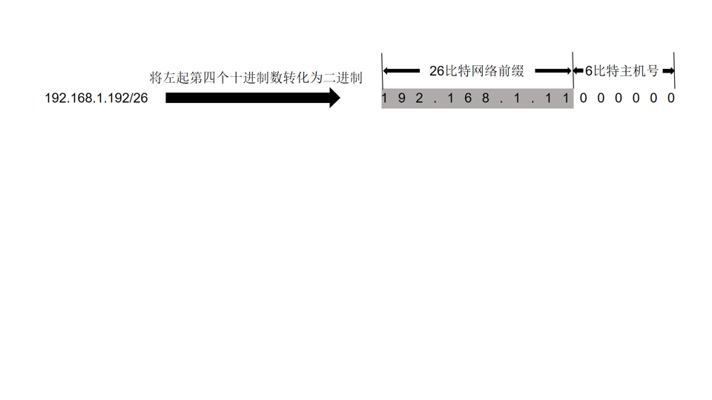
图4-11 无分类编址示例图
CIDR 的核心价值不仅在于灵活分配，更在于它通过“路由聚合”技术极大地优化了互联网的运行效率。由于 CIDR 支持将具有相同前缀的多个连续地址块组合成一个更大的地址块，这种“超网构造”能力使得核心路由器只需在路由表中记录一条聚合后的路由条目，就能代表数以千计的小型网络。这种技术不仅减小了路由表的体积，降低了路由器的内存消耗和查表时间，还通过隐藏内部网络的细节变化，有效抑制了因某个局部网络抖动而引发的全局路由震荡。可以说，CIDR 的出现让互联网从“分类”的陈旧枷锁中解脱出来，为现代互联网的高速扩张奠定了坚实的架构基础。

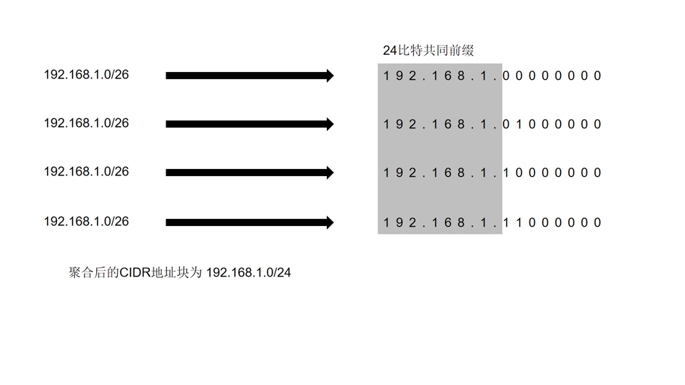
图4-12 路由聚合示例图

4.3.2 ARP协议和RARP协议
如第3章所述，局域网中所有主机通过MAC地址来确定数据的发送目的地。而在Internet中，所有主机通过IP地址来确定数据发送的目的地。通常，网络用户通过局域网接入到Internet，享用Internet提供的各种资源。由于MAC地址与IP地址之间没有直接的关系，也就是说，由IP地址不能计算出MAC地址，因此需要通过特殊的协议来处理MAC地址和IP地址的关系，这两个协议分别是ARP（Address Resolution Protocol）协议和RARP（Reversed Address Resolution）协议。
ARP协议的工作原理建立在“映射”与“缓存”两大机制之上。 首先，由于物理网络（数据链路层）只认 MAC 地址，而网络层只认 IP 地址，ARP 协议充当了这两层之间的“翻译官”，其核心逻辑是建立一种动态的地址映射关系。其次，为了避免每次发送数据都重复进行繁琐的查询过程，ARP 采用了高速缓存（ARP Cache）机制。每台主机都会在内存中维护一张 ARP 表，记录近期获取到的 IP 地址与 MAC 地址的对应关系。当主机需要发送数据时，会先“查表”，只有在表中找不到对应记录时，才会触发网络寻址动作。这种“先查缓存，后寻址”的原理，极大地提高了局域网内数据传输的效率，保证了网络层与链路层之间的无缝衔接。
1. ARP协议
ARP协议采用“广播”的方法来获取IP地址对应的MAC地址。例如，数据发送方主机A的IP地址是“202.112.154.65”，接收方主机B的IP地址是“202.112.154.38”。A会向所在子网的每一台机器发送一个请求，类似“谁的IP地址是‘202.112.154.38’？”每一台主机都会收到这一请求，但是只有B有“反应”，然后B会反馈本机的MAC地址“20-8B-3A-12-50-2D”给A。通过ARP协议主机A获取了主机B的MAC地址，并把结果保存在一张地址表中，下次A给B发送数据时，就不再发送ARP请求，只要在地址表中查找就可以了。
【例题4-1】某公司局域网内有三台主机（A、B、C）连接在同一台交换机上。各主机的IP地址与MAC地址配置如下表所示。当前所有主机的ARP缓存表均为空。
表4-2 主机IP地址与MAC地址表
主机编号 | IP地址 | MAC地址
主机 A | 192.168.1.1 | 00-0A-11-11-11-11
主机 B | 192.168.1.2 | 00-0B-22-22-22-22
主机 C | 192.168.1.3 | 00-0C-33-33-33-33
⑴ 主机A在封装数据帧之前，发现ARP缓存中没有主机B的信息，此时A会发出什么报文？该报文在链路层帧头部的“目的 MAC 地址”是什么？
⑵ 当该ARP请求报文到达交换机并分发给主机B和主机C时，主机 C 会如何处理该报文？为什么？
⑶ 主机 B 在发送ARP响应报文时，该报文是“广播”还是“单播”？此时主机B的 ARP 缓存表中会新增哪条记录？
⑷ 当主机A成功获取主机B的MAC地址后，立即再次向主机B发送数据。此时主机A是否还需要重新发送 ARP 请求？为什么？
【解析】
⑴ 主机A会发出ARP请求（Request）报文。其链路层帧头部的目的MAC地址是广播地址FF-FF-FF-FF-FF-FF。因为A不知道B的物理地址，必须通过广播让局域网内的所有主机都收到查询请求。
⑵ 主机 C 会接收并拆开该报文，但对比发现报文中的“目标IP地址（192.168.1.2）”与本机 IP（192.168.1.3）不符，随后丢弃该报文，不作任何响应。ARP协议规定，只有IP 地址匹配的主机才必须处理并回复请求。
⑶ 主机 B 发送的是 单播（Unicast）响应报文。此时主机 B 的 ARP 缓存表中会新增主机 A 的信息：192.168.1.1 <--> 00-0A-11-11-11-11。由于 B 已经从请求报文中知道了 A 的 MAC 地址，因此回信可以直接“点对点”发送。同时，为了后续可能的双向通信，B 会提前缓存 A 的地址。
⑷ 不需要。主机 A 在收到响应后，会将主机 B 的 IP 与 MAC 地址映射关系存入 ARP 高速缓存表。在缓存有效期内（通常为几分钟到二十分钟），主机 A 再次发送数据时会直接查表获取 MAC 地址，不再触发寻址动作。
【示例4-1】 主机0想要通过主机1的IP地址知道主机1的MAC地址，应该如何通过ARP协议进行解析？
【解析】
⑴在 Cisco Packet Tracer 逻辑工作区中放置两台主机（PC0、PC1）和一台交换机，使用直通网线将两台主机分别连接到交换机端口，形成同一局域网环境。该拓扑用于模拟同一网段内主机之间通过 ARP 获取 MAC 地址的过程。分别为两台主机配置同一网段 IP 地址，例如 PC0 设置为 192.168.0.1，PC1 设置为 192.168.0.2。配置完成后，两台主机具备在同一局域网内通信的条件，但此时 PC0 还不知道 PC1 的 MAC 地址。如图4-13。
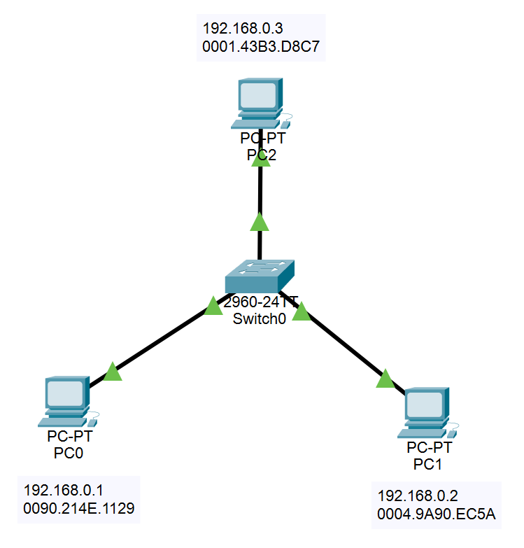
图4-13 搭建网络拓扑结构
⑵切换到仿真模式①, 在"Simulation Panel"中勾选"Show All/None"去掉已选择的所有协议②，点击右侧"Edit Filters"按钮③,在协议列表中仅勾选ARP④和ICMP⑤协议,便于观察并验证ARP协议工作过程，如图4-14所示。

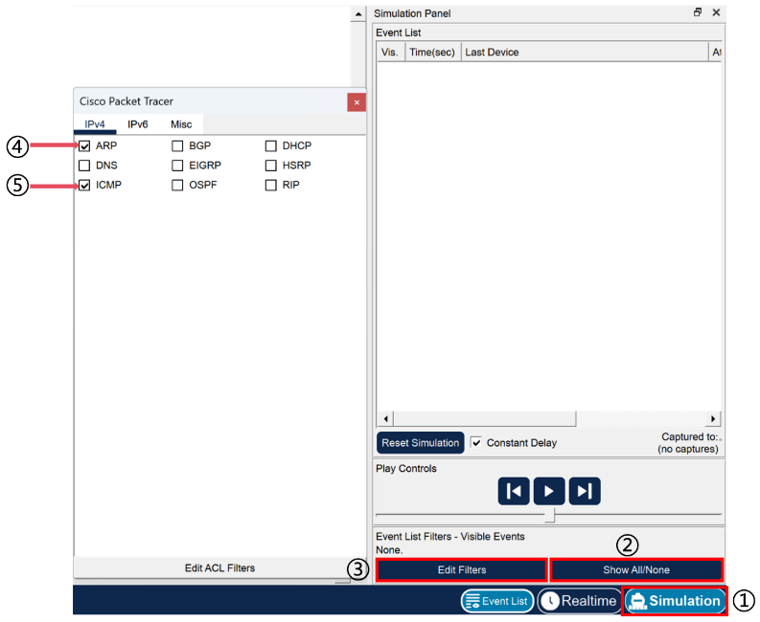
图4-14 配置ARP相关协议

⑶在 PC0 的命令行中输入 arp -a 查看当前 ARP 缓存表，可发现尚未存在 PC1 的 MAC 映射记录。为便于观察实验过程，可使用清空缓存命令或重启主机，确保 ARP 表为空，从而保证后续通信会触发 ARP 解析。如图4-15。
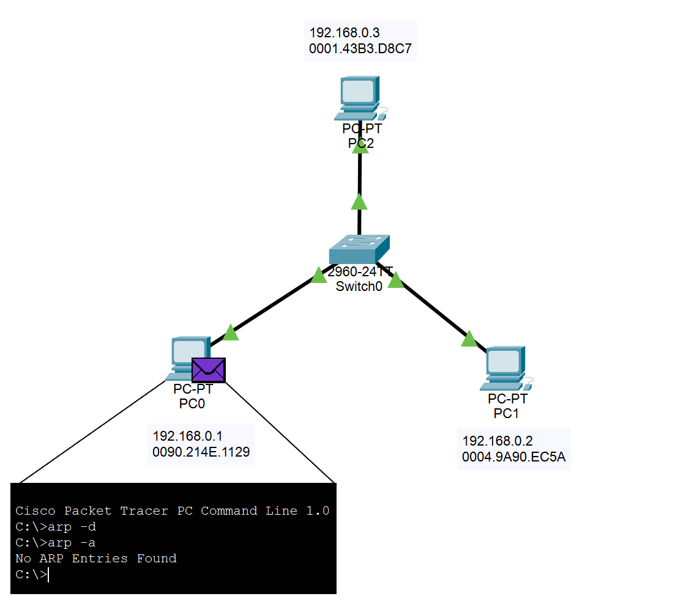
图4-15 查看并清空主机0初始ARP缓存表
⑷当 PC0 需要与 PC1 通信时，会先发送 ARP 请求报文。该报文以广播形式发送到局域网中，询问“谁是 192.168.1.2，对应的 MAC 地址是什么”。 交换机会将该广播帧转发到所有端口，使局域网内所有主机都能接收到该请求，如图4-16。
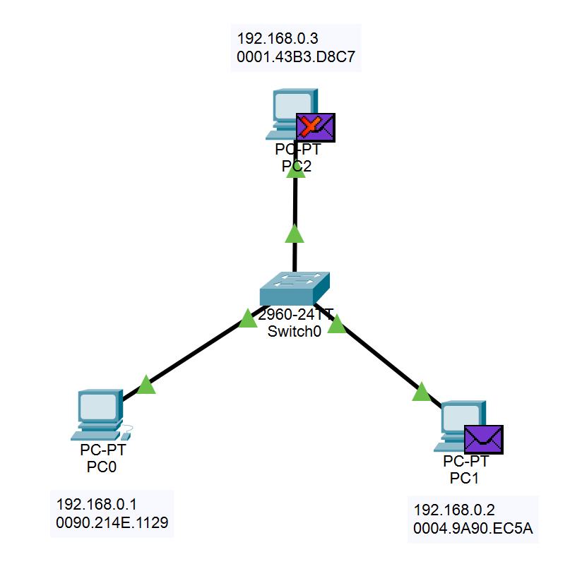
图4-16 主机0发送ARP广播请求

⑸PC1 收到 ARP 请求后，发现目标 IP 与自身匹配，于是向 PC0 发送 ARP 响应报文，告知自己的 MAC 地址。该响应为单播形式，仅发送给请求方 PC0。PC0 接收到响应后，会在本地 ARP 表中记录 IP 与 MAC 的映射关系。此时再次查看 ARP 表，可以看到 PC1 的 IP 与 MAC 映射已被缓存，如图4-17。
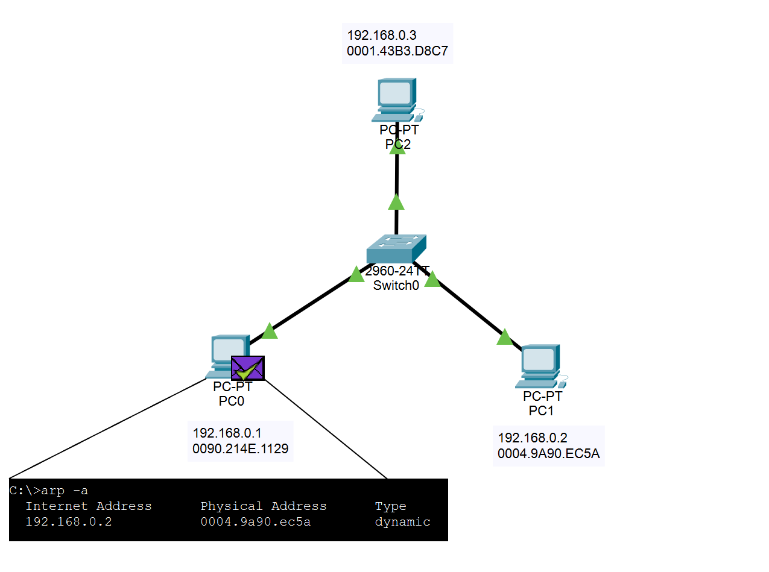
图4-17 主机0接收ARP响应与缓存表表更新
⑹ARP 解析完成后，PC0 已获得 PC1 的 MAC 地址，此时可通过 ping 命令向 PC1 发送 ICMP 数据报。由于已建立 IP-MAC 映射，数据帧可以直接封装并发送至目标主机，如图4-18。
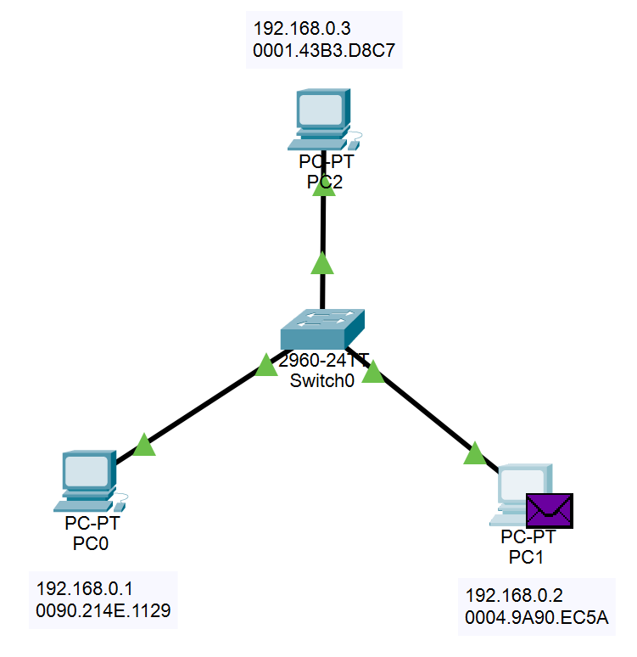
图4-18 主机0发送ICMP数据报
⑺PC1 收到 ICMP 请求后返回响应报文，PC0 成功接收回复，说明 ARP 解析已正确完成，主机之间能够正常通信，如图4-19。
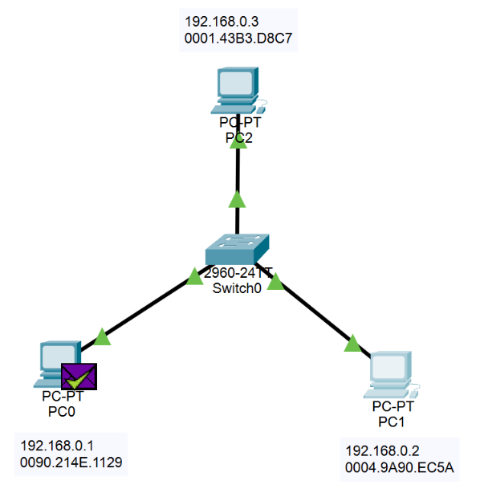
图4-19 ICMP通信成功
2. RARP协议
ARP是设备通过自己知道的IP地址来获得自己不知道的物理地址的协议。假如一个设备不知道它自己的IP地址，但是知道自己的物理地址如何处理。例如，网络上的无盘工作站就是这种情况，设备知道的只是网卡的MAC地址。与ARP协议类似，RARP协议也是采用“广播”的方法决定与MAC对应的IP地址。RARP协议对于网络上的无盘工作站是非常重要的，因为无盘工作站在系统引导时根本无法知道自己的IP地址。
注释：无盘工作站的机箱中没有硬盘，其它硬件（如主板、内存等）都有，而且无盘工作站的网卡必须带有可引导芯片。在无盘工作站启动时网卡上的可引导芯片从系统服务器中取回所需数据供用户使用。

4.3.3 VLAN网络互联
1. VLAN与子网划分
随着网络的不断扩展，接入设备逐渐增多，网络结构也日趋复杂，必须使用更多的网关才能将不同的用户划分到各自的广播域中。但在不同的局域网之间网络互连，存在如下两个缺陷，即
⑴ 随着网关数量增多，网络延时逐渐加长，导致网络数据传输速度的下降。这主要是因为数据从一个局域网传递到另一个局域网时，必须经过网关的转发操作。即网关会根据数据包中的相应信息确定数据的目的地址，然后再选择合适的路径转发出去。
⑵ 用户按照其物理连接被自然地划分到不同的广播域中。这种分割方式并不是根据广播域中所有用户的共同需要和带宽的需求来进行的。因此尽管不同的广播域或部门对带宽的需求有很大的差异，但它们却被机械地划分到同一个广播域中争用相同的带宽。
解决上述问题的一个重要手段是采用“虚拟局域网（VLAN ：Virtual Local Area Network）”。VLAN是一种将局域网设备从逻辑上划分成一个个网段，从而实现虚拟局域网的数据交换技术。这一技术主要应用在交换机之中。VLAN技术的出现，使得管理员根据实际应用需求，把同一物理局域网内的不同用户逻辑地划分成不同的广播域，每一个VLAN都包含一组有着相同需求的计算机工作站，与物理上形成的LAN有着相同的属性。由于它是从逻辑上划分，而不是从物理上划分，所以同一个VLAN内的各个工作站没有限制在同一个物理范围中，即这些工作站可以在不同物理LAN网段。

2. 认识广播域
典型的局域网LAN可以是由少数几台家用计算机构成的网络，也可以是数以百计的计算机构成的企业网络。VLAN所指的LAN特指使用交换机分割的网络，即广播域。广播域指的是广播帧（目标MAC地址全部为1）所能传递到的范围，亦即能够直接通信的范围。严格地说，不仅仅是广播帧，多播帧和目标不明的单播帧也能在同一个广播域中畅行无阻。本来二层交换机只能构建单一的广播域，不过使用VLAN功能后，它能够将网络分割成多个广播域。
【示例4-3】 在一个由5台交换机组成的广播域内，任意两台机器之间如何进行通信？
【解析】由5台交换机连接了大量主机构成的网络，如图4-20所示。假设计算机A要与计算机B通信。在基于以太网的通信中，必须在数据包中指定目标MAC地址，因此A必须先广播“ARP请求”信息，来尝试获取B的MAC地址。交换机1收到ARP请求后，会将它转发给除接收端口外的其他所有端口。同样，交换机2、3、4、5收到ARP请求后也会广播。最终ARP请求会被转发到同一网络中的所有客户机上。而这个ARP请求原本是为了获得B的MAC地址而发出的，实际只要B需要接收。但事实上，数据包却传遍整个网络，导致所有的计算机都收到了它，一方面消耗了网络整体的带宽，另一方面收到广播信息的计算机还要消耗一部分CPU时间来进行处理。造成了网络带宽和CPU运算能力的无谓消耗。
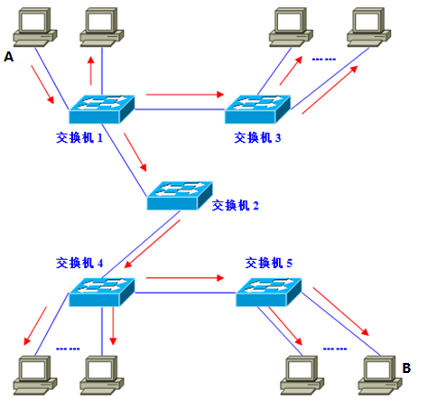
图4-20 广播域示意
3. 分割广播域
下面，我们了解一下交换机是如何使用VLAN分割广播域的。通过VLAN时，可以想象将一个物理实体交换机分割为多个逻辑交换机（即广播域）。但VLAN生成的逻辑上的交换机是互不相通的。如果需要在不同的VLAN间通信，则需要通过路由器提供中继服务，这被称作“VLAN间路由”。VLAN间路由，可以使用普通的路由器，也可以使用三层交换机。
【示例4-4】 一台4口的交换机，是如何分割成两个广播域的？
【解析】 首先，在一台未设置任何VLAN的二层交换机上，任何广播帧都会被转发给除接收端口外的所有其他端口，如图4-21(a)所示。连接端口1的计算机发送广播信息后，会被转发给端口2、3、4。如果在交换机上生成红、蓝两个VLAN；同时设置端口1、2属于红色VLAN，而端口3、4属于蓝色VLAN。再从端口1发出广播帧的话，交换机就只会把它转发给同属于一个VLAN的其他端口，不会再转发给属于蓝色VLAN的端口。VLAN通过限制广播帧转发的范围分割了广播域，如图4-21(b)所示。
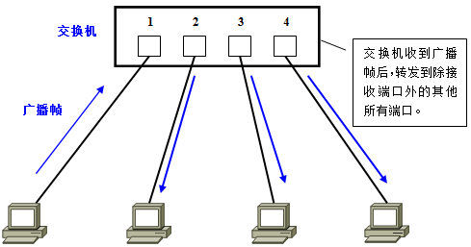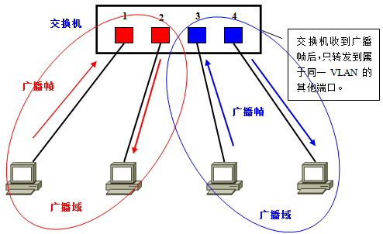
(a) (b)
图4-21 利用VLAN分割两个广播域

4. VLAN与三层交换机（路由器）
现在，我们知道只要能提供VLAN间路由，就能够使分属不同VLAN的计算机互相通信。但是，如果使用路由器进行VLAN间路由的话，随着VLAN之间流量的不断增加，很可能导致路由器成为整个网络的瓶颈。为了解决上述问题，三层交换机应运而生。三层交换机，本质上就是“带有路由功能的（二层）交换机”。路由属于OSI参照模型中第三层网络层的功能，因此带有第三层路由功能的交换机才被称为“三层交换机”。
【示例4-5】 由4台计算机与三层交换机互连，如何配置VLAN？
【解析】
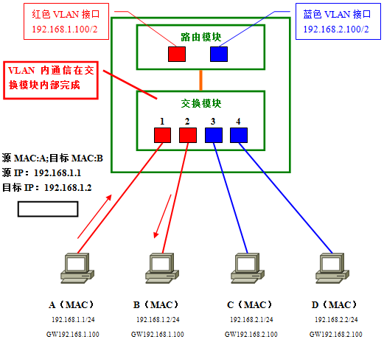
图4-22 三层交换机的路由机制
⑴ 当使用路由器连接时，一般需要在LAN接口上设置对应各VLAN的子接口；而三层交换机则是在内部生成“VLAN接口”，如图4-22所示。
其中，VLAN接口是用于各VLAN收发数据的接口。假设计算机A与计算机B之间通信时的情况。首先是目标地址为B的数据帧被发到交换机；通过检索同一VLAN的MAC地址列表发现计算机B连在交换机的端口2上；因此将数据帧转发给端口2。
⑵ 假设计算机A与计算机C间通信时的情形，如图4-23所示。针对目标IP地址，计算机A可以判断出通信对象不属于同一个网络，因此向默认网关发送数据（Frame1）。交换机通过检索MAC地址列表后，经由内部汇聚链接，将数据帧转发给路由模块。在通过内部汇聚链路时，数据帧被附加了属于红色VLAN的VLAN识别信息（Frame 2）。在收到数据帧时，先由数据帧附加的VLAN识别信息分辨出它属于红色VLAN，据此判断由红色VLAN接口负责接收并进行路由处理。因为目标网络“192.168.2.0/24”是直连路由器的网络、且对应蓝色VLAN；因此，接下来就会从蓝色VLAN接口经由内部汇聚链路转发回交换模块。在通过汇聚链路时，这次数据帧被附加上属于蓝色VLAN的识别信息（Frame 3）。交换机收到这个帧后，检索蓝色VLAN的MAC地址列表，确认需要将它转发给端口3。由于端口3是通常的访问链接，因此转发前会先将VLAN识别信息除去（Frame 4）。最终，计算机C成功地收到交换机转发来的数据帧。
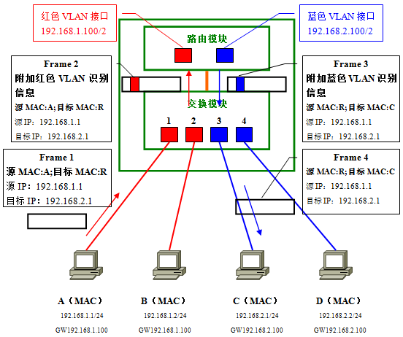
图4-23 使用三层交换机内部数据流动

4.4 路由算法

4.4.1 Rip协议
1.定义
RIP（Routing Information Protocol，路由信息协议）是一种分布式的、基于距离向量（Distance Vector）算法的内部网关协议（IGP）。它是互联网工程任务组（IETF）最早标准化的路由协议之一，主要为中小型且拓扑结构相对简单的网络提供动态路由选择服务。在 OSI参考模型中，RIP被归类为应用层协议，因为它使用UDP协议进行数据传输，并固定占用520端口。其核心任务是让网络中的路由器能够自动交换信息，最终达成对全网路径的共识。
2. 基本概念
⑴ 距离（Diatance）：在RIP中，路径的优劣不是由物理长度或时间延迟决定的，而是由“开销”来衡量。RIP 将这种开销抽象地定义为“距离”。
⑵ 跳数（Hop Count）的计算：这是RIP衡量路径好坏的唯一尺度。路由器规定，与其直接相连的网段跳数为1，每经过一个中间路由器，跳数就增加1。例如，若数据包必须穿过两台中间路由器才能到达目标，其跳数即为3。RIP算法坚信“跳数越少，路径越优”。
⑶ 最大跳数与“无穷大”定义：为了限制故障信息的无限循环，RIP规定路径的最大跳数为15。一旦跳数累加到16，协议便判定该目标网络为“不可达”。这一设计虽然提供了基础的防环保护，但也直接限制了RIP的应用规模：如果网络直径超过15个路由器，远端的主机将无法通过RIP获取彼此的路由信息。
3. 基本工作过程
RIP的运行逻辑可以形象地比喻为“口碑相传”的周期性广播，其动态维护过程包含以下关键阶段。
⑴ 初始化与请求：路由器在启动之初，只掌握与自己物理接口直接相连的网段信息。此时，它会向所有活跃接口发送一个“请求报文”，希望周边的邻居能分享它们的路由表。
⑵ 周期性全量更新：这是RIP最显著的特征。每隔约30秒，路由器会向其所有相邻路由器广播一次自己的整张路由表。这种更新是不分青红皂白的：无论网络是否发生变化，路由器都会“定时打卡”式地通报所有已知的路径信息。
⑶ 超时检查与清理机制：为了保证信息的时效性，RIP维护着严格的计时器。如果一个路由器在180秒内没有收到某个邻居的更新，就会将来自该邻居的路由条目标记为“故障”；若达到240秒依然没有动静，则会将这些条目从路由表中彻底清除，以确保数据包不会被发往已经瘫痪的网段。
4. 距离向量算法（Bellman-Ford算法）
RIP内部运行的数学逻辑被称为距离向量算法。每条路由信息本质上包含两个关键要素：目的地（向量方向）和跳数（标量距离）。当路由器A收到邻居B发来的路由表后，会严格执行以下计算步骤：
⑴ 数据预处理：A首先将收到报文中所有的跳数值全部加1（代表如果要经过B去往这些目的地，必须多走一跳），并把这些条目的“下一跳”地址修改为B。
⑵ 新路径录入：如果A发现B提供了一个自己原表中完全没有的目的网络，A会直接将此条目作为新路径加入路由表。
⑶ 现有路径优化：如果A原表中已存在该目的网络，但发现来自B的新路径跳数更短，A 会更新路由表，改走这条“更近的路”。
⑷ 强制同步准则：如果A原表中去往某网络的“下一跳”原本就是B，那么无论B这次通报的距离是变大了还是变小了，A都必须无条件听从B的更新。因为B是A获取该路径信息的唯一源头，B的状态改变代表了真实网络环境的变化。
【示例4-5】某公司总部设在北京，并在上海和广州设有两个办事处。每个地点都拥有一套独立的局域网。为了实现总部服务器与分支机构办公电脑之间的数据互通，网络工程师需要在三地的核心路由器上配置 RIP 协议，使得各地路由器能够自动交换并同步全网的路由信息。
【解析】
⑴ 放置设备
在Packet Tracer左下角的设备库中，按照以下清单将设备拖入画布。三台路由器（Router）：选择三台 2811 型号路由器。点击设备，在Config-diaplayName处分别改为 Beijing、Shanghai、Guangzhou。三台交换机（switch）:选择三台 2960-24TT 型号交换机，终端设备（End Devices）：这里以每台交换机下一台PC为例。
⑵ 添加接口模块
为确保正常通信，需要将两个路由器串行链路进行互连，因此需要分别添加一个串行接口模块。单击路由器，在弹出的窗口中选择“Physical”，如图4-24所示进行操作。①点击电源按钮，关闭电源②将MODULES(模块)列表中的“NM-4A/S”串接口模块拖入路由器相应插槽中③点击电源按钮，重新打开电源
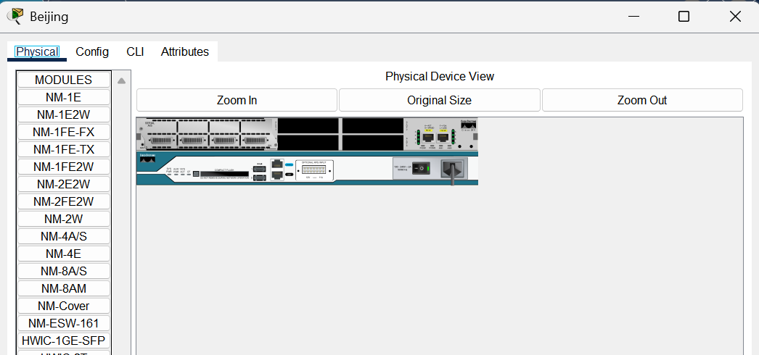
图4-24 添加接口模块
其余路由器进行同样的操作，加入串行接口。
⑶连接设备
如图4-25所示，在左下角设备类型选择区选择设备类型为“Connections”，选择①第一个连接方式：自动连接（Automatically Choose Connection Type）,②单击pc0③单击switch0，两个设备自动连接成功，同理连接其他设备。

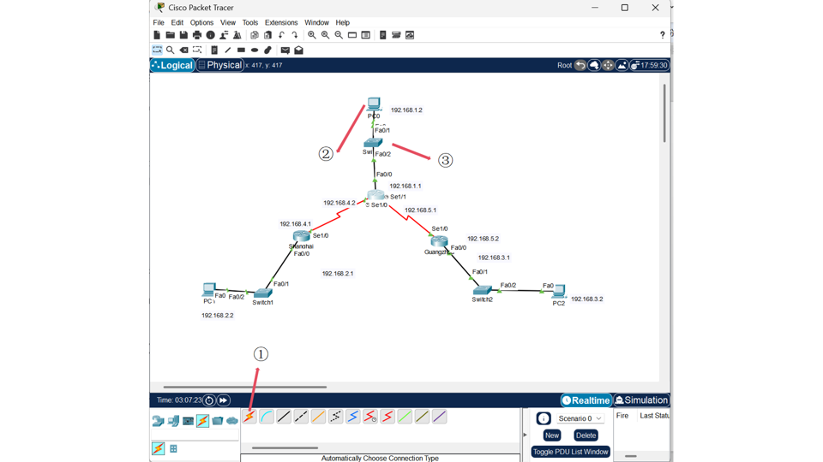
图4-25 连接设备
⑷配置主机
单击PC0，选择Desktop选项，点击”IP Configuration”，①配置PC0的IPv4 Address(IPv4地址)为192.168.1.2，②Subnet Mask（子网掩码）为255.255.255.0，③Default Gateway（默认网关）的IP地址为192.168.0.254，DNS Server（DNS服务器）的IP地址保持0.0.0.0。PC1重复操作，IP地址为192.168.2.2，子网掩码255.255.255.0，默认网关为192.168.2.1；PC2的IP地址为192.168.3.2，子网掩码255.255.255.0，默认网关192.168.3.1。
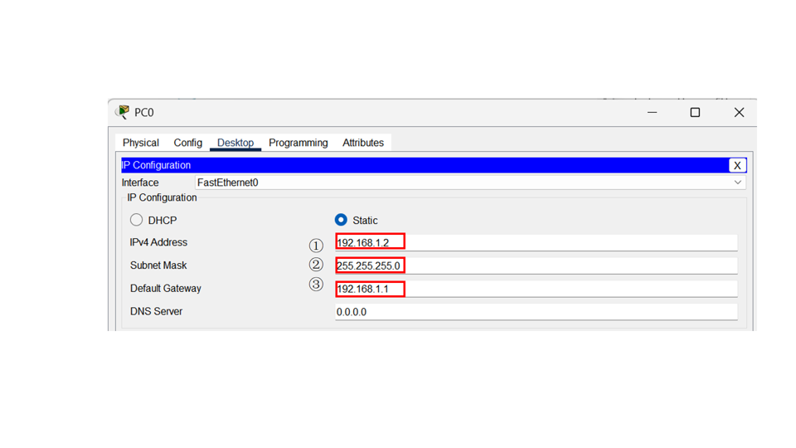
图4-26 配置主机
⑸ 配置路由器接口
进入各接口命令行，配置 IP 地址，并执行no shutdown命令。对于DCE串口，需额外配置 clock rate 64000以同步时钟信号。
以Beijing路由器为例，点击路由器，选择CLI选项卡，在命令行输入指令（每行回车）：
Router>en
Router#conf t
Router(config)#int fa 0/0
Router(config-if)#ip add 192.168.1.1 255.255.255.0
Router(config-if)#no shut
Router(config-if)#ex #进入FastEthernet0/0接口，为其配置网关地址并开启接口

Router(config)#int se 1/0
Router(config-if)#ip add 192.168.4.2 255.255.255.0
Router(config-if)#no shut
Router(config-if)#ex #进入Serial 1/0接口，配置与Shanghai路由器互联的公网 IP 地址，并激活该链路。

Router(config)#int se 1/1
Router(config-if)#ip add 192.168.5.1 255.255.255.0
Router(config-if)#clock rate 64000
Router(config-if)#no shut #进入Serial 1/1接口并配置 IP 地址；由于该接口在线缆连接中处于DCE端，必须使用clock rate命令设置时钟频率，最后开启接口。
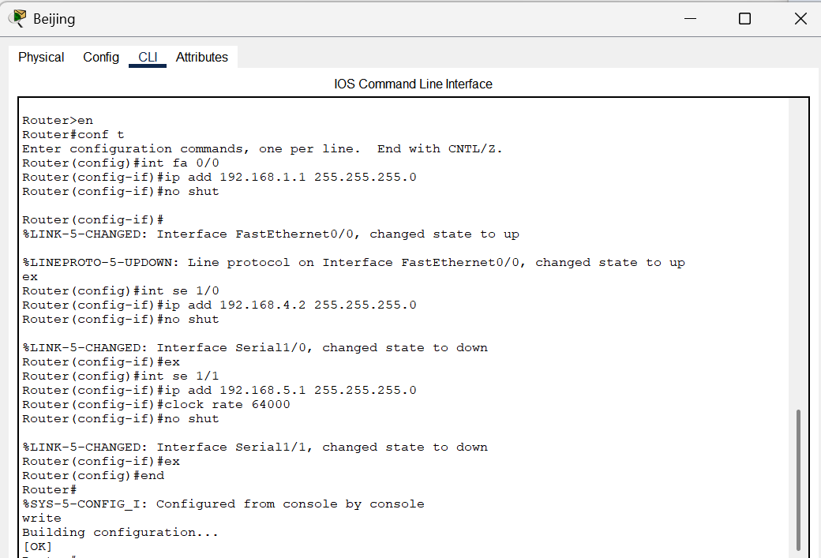
图4-27 配置路由器接口
同样的方法配置Shanghai、Guangzhou路由器，上海路由器（Shanghai）的接口FastEthernet0/0地址设置为192.168.2.1，子网掩码255.255.255.0，FastEthernet0/0接口地址为192.168.4.1，子网掩码255.255.255.0；广州路由器（Guangzhou）的接口FastEthernet0/0地址设置为192.168.3.1，子网掩码255.255.255.0，FastEthernet0/0接口地址为192.168.5.2，子网掩码255.255.255.0。配置完成后可观察到指示灯变为绿色小三角，表示链路已经完全连通。
⑹ 路由器RIP配置
在每台路由器上开启 RIP 进程，实现路由信息的自动交换。使用network命令宣告路由器直接相连的所有网段。例如，中间的路由器（Beijing）需要宣告左侧链路、右侧链路以及本地局域网共三个网段。
以Beijing路由器为例，点击路由器，选择CLI选项卡，在命令行输入指令（每行回车）：
Router#conf t
Router(config)#route rip
Router(config-router)#net 192.168.1.0
Router(config-router)#net 192.168.4.0
Router(config-router)#net 192.168.5.0
Router(config-router)#end
Router#write
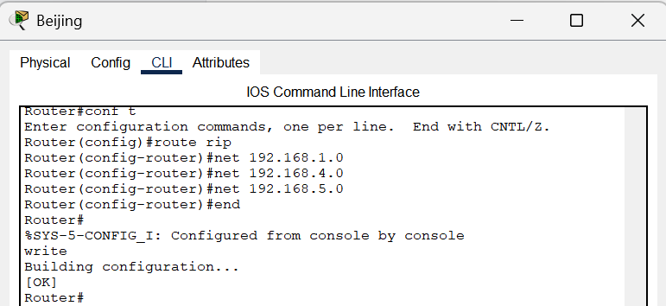
图4-28 路由器RIP配置
同样方法配置其他路由器。Shanghai路由器宣告相连网段为192.168.2.0，192.168.4.0；Guangzhou路由器宣告相连网段为192.168.5.0，192.168.3.0。
⑺ 连通性测试
我们使用ping命令测试网络设备间的连通性。点击pc0，在Desktop中点击Command Prompt，输入ping 192.168.2.2，可以看到，PC0向PC1发出请求，一共进行了四次测试，第一次出现超时，后三次都是成功的，表明PC0与PC1之间可以正常通信。

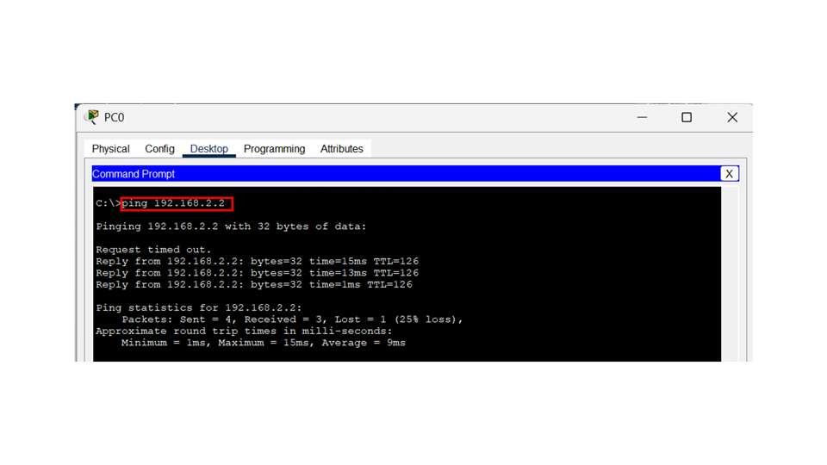
图4-29 连通性测试
⑻ 验证路由表
以路由器Shanghai为例，点击路由器，选择CLI选项卡，在命令行输入指令
Router#show ip route
若观察到条目前缀带有字母 R，说明该路径是通过 RIP 协议动态学习到的。此时可以重点观察条目中的 [120/1]，其中数字 1 代表到达该目标的跳数。
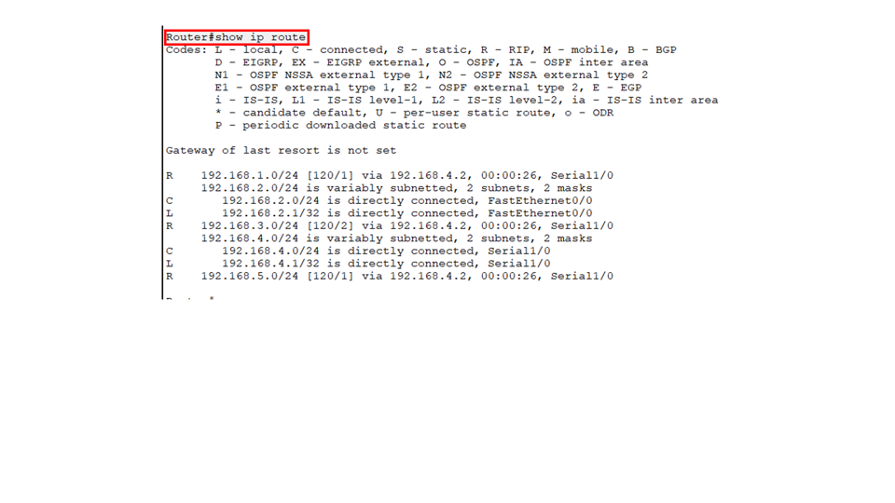
图4-30 验证路由表
5. 存在的问题与技术局限
尽管 RIP 配置极简且运行稳定，但在现代高性能网络中，其先天缺陷愈发明显：
⑴ “坏消息传得慢”与路由环路：这是RIP最著名的缺陷。当某个网络断开时，相邻路由器可能因为互相传递过期的、“听来的”路径信息，导致跳数在两者之间互传并不断累加。虽然通过“水平分割”和“毒性反转”等技术可以缓解，但由于其分布式更新的本质，收敛速度，也就是全网达成一致的速度依然极慢。
⑵ 衡量标准过于单一：RIP盲目崇拜跳数，而完全忽略了链路带宽、延迟和可靠性。这可能导致它选择一条跳数为1的低速拨号链路，而放弃一条跳数为2的高速光纤链路，从而引发网络拥塞。
⑶ 网络资源消耗大：无论拓扑是否改变，每30 秒广播一次完整路由表的做法，在大型网络中会产生海量的控制流量，占用宝贵的链路带宽。
⑷安全性与扩展性差：早期的 RIP 版本（RIPv1）不支持子网掩码（仅支持有类路由），且缺乏有效的认证机制，容易受到虚假路由信息的欺骗，安全风险较高。

4.4.2 OSPF协议
1.定义
OSPF（Open Shortest Path First，开放最短路径优先） 协议是为了克服RIP的先天缺陷而设计的第二代内部网关协议（IGP）。它基于链路状态（Link-State）算法，彻底改变了路由信息的传递方式。与RIP在应用层通过UDP传输不同，OSPF直接封装在IP数据报中发送，这减少了协议开销并提高了传输的可靠性。其名称中的“开放”意指该协议是公开发布且非私有的，是目前大中型企业网和校园网中使用最广泛的动态路由协议。
2. 基本概念
⑴ 链路状态（Link State）：这是OSPF的核心数据单元。它描述了路由器接口的详细情况，包括接口的 IP 地址、掩码、所连接的网段、以及该链路的“开销”。
⑵ 代价（Cost）作为度量值：OSPF彻底抛弃了跳数，改用“代价”来选路。代价通常与链路的带宽成反比，计算公式通常为。这意味着一条1000M的高速光纤链路代价极低，而一条10M的老旧链路代价很高，OSPF会自动选择总代价最小的路径。
⑶ 区域（Area）划分：为了支持超大规模网络，OSPF引入了层次化管理的“区域”概念。它将一个庞大的自治系统划分为多个区域，所有非骨干区域必须与骨干区域（Area 0）相连。这种设计能有效减少单台路由器需要维护的链路信息量，提升系统稳定性。
3. 基本工作过程
OSPF 的工作流程远比RIP严密，其核心步骤如下。
⑴ 建立邻居关系：路由器启动后，首先通过接口发送微小的Hello报文。只有确认对方身份并达成一致参数的路由器，才能建立“邻居关系”。
⑵ 同步链路状态数据库（LSDB）：建立关系后，路由器会互相发送 LSA（链路状态通告）。每台路由器都会收集全网的LSA并存入自己的数据库中。最终，同一个区域内的所有路由器都拥有一张完全一致、反映全网真实结构的“拓扑地图”。
⑶ 计算与生成路由：每台路由器以自己为“根”，利用Dijkstra（最短路径优先）算法，在“地图”上计算出到达每个网段的最佳路径，并将其填入路由表。
⑷ 维护与触发更新：OSPF平时仅发送Hello包维持关系。一旦检测到网络拓扑发生变化（如线路断开），路由器会立即通过“泛洪”方式广播更新信息，这种触发式更新机制确保了全网能迅速响应。
4. Dijkstra算法
在算法层面，OSPF运行的Dijkstra算法（也称SPF算法）与RIP的距离向量算法有着本质区别。RIP的算法更像是“听信传闻”，路由器只知道邻居告诉它的距离，而不了解网络的真实全貌。而OSPF的算法则是“独立制图”，每台路由器都先通过收到的LSA绘制出一张完整的全局拓扑图。在拥有了“上帝视角”后，路由器再独立计算最短路径。由于算法在计算时会考虑全网的闭环情况，因此从根源上消除了由于信息滞后带来的路由环路隐患。路由器执行Dijkstra最短路径算法的完整步骤如下。
①拓扑获取：路由器首先通过接收来自各邻居的链路状态通告（LSA），汇总形成一张包含全网路由器与链路代价信息的完整带权拓扑图，这一步使每台路由器都能够获得一致的网络全局视图，从而为后续最短路径计算提供基础。
②初始化：以本路由器作为起始节点，将自身到自身的距离设为0，将到其他所有节点的距离设为无穷大，同时建立已确定最短路径的节点集合与未确定节点集合，并为每个节点准备记录当前最短距离和前置节点的信息。
③最小节点选择：在所有尚未确定最短路径的节点中，选择当前距离起点最小的节点，将其加入已确定集合，此时可以认为从起点到该节点的最短路径已经最终确定，不再发生变化。
④松弛更新：以刚刚确定的节点为前置节点，遍历其所有邻居节点，若通过该节点到达某邻居节点的路径长度小于该邻居节点当前记录的最短距离，则更新该邻居节点的距离并记录新的前置节点，这一过程称为松弛操作，是算法不断优化路径的核心步骤。
⑤迭代扩展：重复执行“选择最小距离节点并更新其邻居”的过程，每一轮迭代都会确定一个新的节点并对剩余节点进行松弛更新，直到所有节点都被处理或不存在可达的未确定节点为止。
⑥生成结果：当所有节点的最短路径都被确定后，算法根据记录的前置节点信息回溯得到从起点到各目标节点的完整路径，并据此生成转发表项，使路由器能够按照计算得到的最短路径进行数据转发。
【示例4-5】 路由器是如何使用Dijkstra算法，求解从A节点到其他所有节点的最短路径，并输出每个目标节点的具体路径和对应的路径长度的？
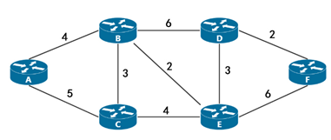
图4-31 网络拓扑结构与链路状态

【解析】
⑴路由器中，首先需要根据网络拓扑构建链路状态图。每个节点代表一台路由器，每条边表示两台路由器之间的链路，其权值表示代价。
# 用编号1、2、3表示字母A、B、C
def get_fixed_graph():
node_count = 6 # 节点数量
edges = [ # 链路与代价
('1', '2', 4),('1', '3', 5),('2', '3', 3),('2', '4', 6),
('3', '5', 4),('4', '5', 3),('4', '6', 2),('5', '6', 6]
return node_count, edges
使用邻接表存储拓扑结构，便于快速查找某节点的所有邻居。
# 初始化图的邻接表
graph = {str(i): {} for i in range(1, node_count + 1)}
for u, v, weight in edges:
graph[u][v] = weight # 有向图：只从 u 到 v 有边
⑵在最短路径计算开始时，路由器只知道起始节点到自身的距离为 0，而到其他节点的距离均未知，因此初始化为无穷大。同时，将起始节点放入优先队列（最小堆），优先队列始终保证距离最小的节点优先被处理。

# 初始化最短路径距离
shortest_paths = {node: float('inf') for node in graph}
shortest_paths[start_node] = 0 # 起点距离为0
# 优先队列：(当前距离, 当前节点, 前置节点)
priority_queue = [(0, start_node, [start_node])]
visited = set() # 已确定最短路径的节点
result = {} # 存储最终结果
⑶每一轮迭代中，路由器从优先队列中取出当前距离起点最近且尚未确定的节点。一旦该节点被取出并加入 visited 集合，就意味着从起点到该节点的最短路径已经确定。同时记录该节点的最短距离与前置节点。
while priority_queue:
current_distance, current_node, path = heapq.heappop(priority_queue)
#优先处理未经过的距离最小的节点
if current_node in visited:
continue
visited.add(current_node)
result[current_node] = (current_distance, path)

⑷当某节点的最短路径被确定后，路由器会以该节点为前置节点，尝试更新其所有邻居节点的距离。若通过当前节点到达某邻居节点的路径更短，则将新的前置节点和路径长度加入优先队列，等待后续比较。
# 遍历邻居节点
for neighbor, weight in graph[current_node].items():
if neighbor not in visited:
distance = current_distance + weight
heapq.heappush(priority_queue,(distance, neighbor, path + [neighbor]))

表格4-3记录了每一次迭代的更新记录，其中红色数字代表当前选择的尚未确定且离起点最近的距离，括号中的字母代表当前更新轮次使用的前置节点。

表 4- 3 Dijstra算法迭代过程

节点  迭代  次数 | 第0次 | 第1次  (A) | 第2次  (B) | 第3次  (C) | 第4次  (E) | 第5次  (D)
A | （0，无） | （0，无） | （0，无） | （0，无） | （0，无） | （0，无）
B | （∞，无） | （4，A） | （4，A） | （4，A） | （4，A） | （4，A）
C | （∞，无） | （5，A） | （5，A） | （5，A） | （5，A） | （5，A）
D | （∞，无） | （∞，无） | （10，B） | （10，B） | （10，B） | （10，B）
E | （∞，无） | （∞，无） | （∞，无） | （9，C） | （9，C） | （9，C）
F | （∞，无） | （∞，无） | （∞，无） | （∞，无） | （15，E） | （12，D）
如表所示，算法不断重复“选最小节点 → 确定 → 更新邻居”的过程，直到优先队列为空。此时，从起始节点到所有可达节点的最短路径均已计算完成。
⑸算法结束后，路由器即可根据最后一轮迭代的最终结果以及每个节点的前置节点，递推得到从起始节点到所有节点的最短路径表，如表4-4所示。
表 4-4 Dijstra算法结果
 | 最短路径 | 长度
A | A | 0
B | A-B | 4
C | A-C | 5
D | A-B-D | 10
E | A-C-E | 9
F | A-B-D-F | 12

5. 存在的问题与技术局限
OSPF的出现解决了RIP在复杂网络中几乎所有的痛点。首先是收敛速度的质变，由于不再依赖 30 秒一次的缓慢广播，OSPF在几秒钟内就能完成拓扑变化的同步。其次是选路的科学性，通过基于带宽的代价计算，它能精准识别高速链路与低速链路，实现更优的流量分配。此外，OSPF的区域化设计使其具备了强大的扩展性，能够轻松管理成千上万台设备的庞大网络。最后，OSPF提供了完善的认证机制，只有经过授权的路由器才能加入路由信息的交换过程，极大地增强了网络的安全性与抗干扰能力。

4.5 IP分组包

4.5.1 IPv4版本数据包的构成
IPv4数据报在网络中传输时，需要在数据前添加一个固定格式的首部，用于携带控制与标识信息。该首部由多个字段组成，既包含描述数据报基本属性的信息（如版本、长度、协议类型等），也包含用于转发、分片和差错检测的辅助信息，如图4-32。网络设备正是依靠这些首部字段，对数据报进行识别、转发与处理，从而保证数据能够在复杂的网络环境中正确到达目的主机。
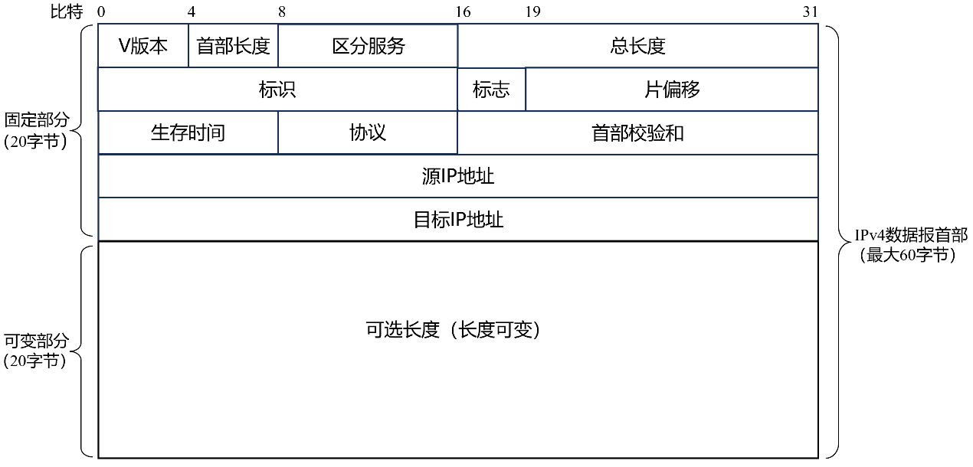
图4-32 IPv4首部格式
1. 版本
版本字段用于标识IP协议的版本类型，占4比特。当前最常用的是IPv4，因此该字段的取值通常为4。通过版本字段，网络设备能够判断所接收数据报应按哪一种IP协议格式进行解析和处理，是识别数据报类型的基础信息。
2. 首部长度、可选字段和填充
首部长度字段占4比特，用于说明IP数据报首部的实际长度，其单位为4字节。IPv4首部包含固定部分和可选部分：固定部分为20字节，而当存在可选字段时，首部长度会随之增加。可选字段用于在需要时扩展数据报的功能，如提供附加控制或测试信息，其长度不固定。由于首部长度必须是4字节的整数倍，因此在可选字段之后可能会加入填充字段，以保证首部总长度满足对齐要求。
3. 区分服务
区分服务字段占8比特，用于对数据报在网络中的服务类型进行标识。该字段可以表达对时延、带宽或可靠性等方面的不同需求，使网络设备在转发数据时能够依据服务等级进行适当处理。在一般应用中，该字段并不总是被充分使用，但它为实现差异化服务提供了基础。
4. 总长度
总长度字段占16比特，用于表示整个IPv4数据报的长度，单位为字节。该长度包括首部和数据部分。通过该字段，接收方能够确定数据报的完整范围，从而正确地提取数据载荷并进行后续处理。该字段也为数据报分片与重组提供了基本的长度信息。
5. 标识、字段和片偏移
标识、标志和片偏移三个字段共同用于描述IPv4数据报及其分片的相关信息。标识字段用于区分不同的数据报，使原本属于同一数据报的多个分片在接收端仍能被识别为一个整体；标志字段用于说明数据报是否被分片以及是否还有后续分片；片偏移字段则用于指示当前分片在原始数据报中的相对位置。这三个字段相互配合，为数据报在网络中的传输与最终重组提供必要的标识依据。
6. 生存时间（TTL）
生存时间字段占8比特，用于限定数据报在网络中的存在时间。数据报在传输过程中，该字段的值会随着数据报每经过一个路由器转发而逐渐减少，当其减至0时，数据报将被丢弃。该字段的主要作用是防止数据报在网络中无限循环，从而避免占用过多网络资源。
7. 协议
协议字段占8比特，用于指明IP数据报的数据部分所承载的上层协议类型。例如，可能是TCP、UDP或ICMP等。通过该字段，接收主机能够将数据报中的数据正确交付给对应的上层协议进行处理。
8. 首部检验和
首部检验和字段占16比特，用于对IPv4首部进行差错检测。发送方在发送数据报前计算该字段的值，接收方在接收时进行验证，以判断首部在传输过程中是否出现错误。该字段只对首部进行检测，不涉及数据部分。
9. 源IP地址和目的IP地址
源IP地址和目的IP地址字段各占32比特，分别表示发送方和接收方的IPv4地址。
源地址用于标识数据报的发送主机，目的地址用于指明数据报的目标主机。网络设备正是依据目的IP地址来判断数据报应被转发到哪个方向，从而完成数据在网络中的传输。

4.5.2 IP数据包分片
在网络传输过程中，不同链路所能承载的最大帧长度是有限的，当一个IP数据报的长度超过链路允许的最大传输单元（MTU）时，就无法一次性在该链路上发送。为了解决“数据报过大而无法通过链路”的问题，IPv4采用了分片机制：将较大的IP数据报拆分为多个较小的数据片分别传输，到达目的主机后再进行重组。通过分片，可以保证在不同网络条件下，数据报依然能够顺利通过各段链路完成传输。在分片过程中，IP首部中的若干字段用于描述各个分片之间的关系：
①总长度：总长度字段表示当前IP数据报（或分片）的整体长度，包括首部和数据载荷部分；
②标识：标识字段用于区分不同的数据报，使属于同一原始数据报的各个分片能够在接收端被正确识别。
③标志：标志字段中DF（Don’t Fragment）位用于说明数据报是否允许被分片：当DF=0时表示允许分片，路由过程中若需要可以将数据报拆分；当DF=1时表示不允许分片，若数据报长度超过链路MTU而又不能分片，则该数据报将被丢弃。MF（More Fragments）位用于说明当前分片之后是否还有后续分片：当MF=1时表示后面仍有分片，当MF=0时表示这是最后一个分片，或该数据报本身未被分片。
④片偏移：片偏移字段用于标明当前分片在原始数据报中的相对位置，便于接收端按正确顺序进行重组。需要注意的是，片偏移的单位是8字节（而不是1字节），且其计算只针对数据部分，不包含IP首部长度。因此，在实际分片时，除最后一个分片外，每个分片的数据长度通常必须为8字节的整数倍，以保证片偏移字段能够正确表示各分片在原始数据报中的位置并完成重组。

【例题】某主机向外发送一个 IPv4 数据报，其总长度为 1580B，其中首部长度为 20B。该数据报在转发过程中经过一条 MTU 为 800B 的链路，且允许进行分片（DF=0）。请分析该数据报在该链路上应如何分片，并给出各分片的总长度、数据长度、MF、DF 以及片偏移等字段的取值。
【分析】本题考查数据包分片。计算过程如下：
- 计算原始数据报的数据载荷长度
题目中原始数据报的总长度为 1580B，其中首部长度为 20B，因此数据部分长度为：1580 − 20 = 1560B。这 1560B 的数据需要在后续链路上根据 MTU 进行拆分。
- 确定单个分片可承载的最大数据长度
链路 MTU 为 800B，表示单个分片的“总长度”不能超过 800B。每个分片仍需包含 20B 首部，因此单片数据部分最大为：800 − 20 = 780B。但除最后一个分片外，每个分片的数据部分必须是 8B 的整数倍，因此应取不超过 780 的最大 8 的整数倍：776B（= 97 × 8）。
- 计算分片数量及各分片数据长度
原始数据载荷为 1560B，将其按 776B 分割：1560 = 776 + 776 + 8。因此需要分为 3 个分片：前两片数据长度为 776B，最后一片数据长度为 8B，如图4-33所示。
- 确定 MF 与 DF 标志位
本题已知允许分片，因此 DF=0。MF 用于指示是否还有后续分片：前两片后面仍有分片，故 MF=1；最后一片为末片，故 MF=0。
- 计算各分片的片偏移字段
片偏移表示当前分片数据在原始数据中的位置，单位为 8B，而且只计算数据部分，故分片1起始位置为 0B：片偏移 = 0/8 = 0；分片2起始位置为 776B：片偏移 = 776/8 = 97；分片3起始位置为 1552B：片偏移 = 1552/8 = 194，如图4-33所示。最终结果汇总到表4-5。
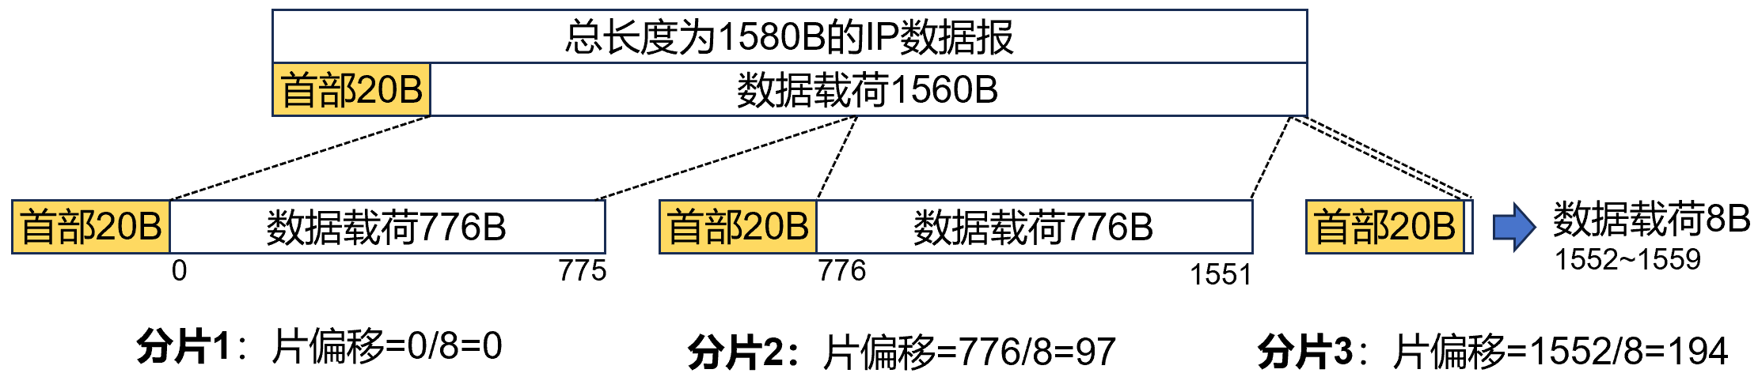
图4-33 各分片数据长度与片偏移
表4-5 分片与相关字段的取值
 | 总长度 | 数据长度 | MF | DF | 片偏移
原IPv4数据报 | 1580 | 1560 | 0 | 0 | 0
数据报片1 | 796 | 776 | 1 | 0 | 0
数据报片2 | 796 | 776 | 1 | 0 | 97
数据报片3 | 28 | 8 | 0 | 0 | 194

4.6 网络故障的检测

4.6.1 网络故障的分类
⑴ 按照网络故障的性质划分
按照网络故障的性质划分，可以分为物理故障和逻辑故障。物理故障是指设备或线路损坏、插头松动、线路受到严重电磁干扰等情况。例如，网络中的某条线路突然中断，如果已安装网络监控软件，就能够从监控界面上发现该线路流量突然下降或系统然出报警界面。网络线路故障比较容易排查。方法是用ping命令检查线路与网络管理中心服务器端口是否连通，如果不连通，则检查端口插头是否松动；如果松动则插紧，再用ping命令检查，如果已连通则故障解决，如图4-34所示。
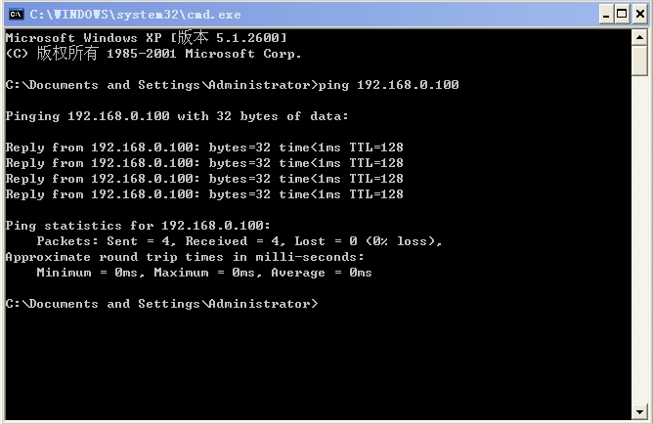
图4-34 使用“ping”命令检查故障
逻辑故障中的一种常见的情况就是配置错误，即因为网络设备的配置原因而导致的网络异常或故障。配置错误包括路由器端口参数设定有误，路由器由配置错误而导致的路由循环或找不到远端地址，或者是网络掩码设备的错误等。例如，发现网络中某条线路没有流量，但又可以ping通线路两端的端口，这很可能就是路由器配置错误而导致的循环。
⑵ 按网络故障的对象划分
按网络故障的对象划分，可以分为线路故障、路由器故障和主机故障。线路故障最常见的情况就是线路不通，可以ping检查线路远端的路由器端口是否还能相应，或检测该线路上的流量是否还存在来诊断这种故障。一旦发现远端路由器端口不通，或该线路没有流量，则该线路可能出现了故障。事实上，线路故障中很多情况都涉及路由器，因此，也可以把一些线路故障归结为路由器故障。但线路涉及两端的路由器，在考虑线路故障时要涉及多个路由器。有些路由器故障是自身故障，其中比较典型的有路由器CPU温度过高、CPU利用率过高和路由器内存余量太小。其中最危险的是路由器CPU温度过高，因为这可能导致路由器烧毁。主机故障常见的现象就是主机配置不当。例如，主机配置的IP地址与其他主机冲突，或IP地址根本就不在子网范围内，这将导致该主机不能连通。

4.6.2 网络故障排除的步骤
⑴ 全面收集信息，分析故障现象
全面了解故障的情况，并详细询问相关细节，可以请故障发生时操作人员描述正常运行时的情况，如果有可能的话，亲自去验证一下所出现的问题。查看是否不能正常工作，还是存在异常反应。检查一下在故障发生之前是否用户对该节点或是网络进行了改动。
⑵ 定位故障范围
通过第一步全面的收集的信息分析，可以将故障范围缩小到一个网段或节点。基于所作的分析，判断故障是否与一个网段有关，还是局限于一个节点。缩小故障范围是解决的开始。例如，当某台计算机发生无法上网的故障时，管理员可以询问其他用户是否也同样出现了这一问题，如果所有的用户都出现这一现象，则说明故障不在用户网络这端，在出口网络设备或其他设备上。
⑶ 故障隔离
如果故障影响整个网段，那么就通过减少可能的故障源来隔离故障。除两个节点外断开其它所有的节点。如果这两个节点能正常通讯，再增加其它节点。如这两个节点不能通讯，就要对物理层的有关部分，例如，电缆的接头、电缆本身或与它们相连的集线器和网卡等进行检查。如果故障能被隔离至一个节点，可以更换网卡，使用好的网卡驱动程序，或是用一条新的电缆与网络相连。如果网络的连接没有问题，那么检查一下是否只是某一个应用有问题。如果只是一名用户出现使用问题，检查涉及该节点的网络安全系统。检查是否对网络的安全系统进行了改变以致影响该用户。
⑷ 排除故障
一旦确定了故障源，那么识别故障类型是比较容易的。对于网络硬件设备来说，最方便的措施就是简单地更换，对损坏部分的维修可以以后再进行。有两种办法可以解决软件故障。第一种是，重新安装有问题的软件，删除可能有问题的文件并且确保你拥有全部所需的文件。这也是保证第二种方法得以顺利实施的好办法，即对软件进行重新的设置。
⑸ 检验故障是否被排除
请操作人员测试一下故障是否依然存在，这可以确保是否整个故障都已被排除。只是简要地请用户按正常方法操作有关网络设备即可，同时请用户快速地执行其它几种正常操作。有时解决一个地方的问题会引出别处的问题；有时问题是解决了，但可能会掩盖其它故障。

4.5.3 网络故障的分类
⑴ 利用arp工具检验MAC地址解析
arp命令显示和修改“地址解析协议（ARP）”缓存中的项目。ARP缓存中包含一个或多个表，他们用于存储IP地址及经过解析的以太网或令牌环物理地址。计算机上安装的每一个以太网或令牌环网络适配器都有自己单独的表。命令的具体含义如表4-6所示。
表4-6 常用ARP命令
命令 | 功能
arp –a | 显示所有接口的当前ARP缓存表
arp –d | 清空本机arp缓存内容
arp –s | 在本机添加一条静态缓存
⑵ 利用ipconfig工具检测网络配置
ipconfig显示所有当前的TCP/IP网络配置值、刷新动态主机配置协议（DHCP）和域名系统（DNS）设置。其语法的参数含义如表6-2所示。
⑶ 利用Ping工具检测网络连通性
ping通过发送Internet控制消息协议（ICMP）回响请求消息来验证与另一台TCP/IP计算机的IP级相连。相应的回响应答消息的接收情况将和往返过程的时间一起显示出来。Ping是用于检测网络连接性、可达到性和名称解析疑难问题的主要TCP/IP命令。其语法的参数含义如表4-7所示。
表4-7 常用ipconfig命令
命令 | 功能
ipconfig /all | 显示所有适配器的完整TCP/IP网络配置值。在没有该参数的情况下，ipconfig只显示各个适配器的IPv6或IPv4地址、子网掩码和默认网关值。适配器可以代表物理接口（如安装的网络适配器）或逻辑接口（如拨号连接）。
ipconfig /release | DHCP客户端手工释放IP地址。该参数可以禁用配置为自动获取 IP地址的适配器的TCP/IP。
ipconfig /renew[Adapter] | 更新所有适配器（如果未指定适配器）或特定适配器（如果包含了Adapter参数）的DHCP配置。该参数仅在具有配置为自动获取IP地址的适配器的计算机上可用。要指定适配器名称，请键入使用不带参数的ipconfig命令显示的适配器名称。
ipconfig /flushdns | 刷新并重设DNS客户解析缓存的内容。在DNS故障排除期间，可以使用本过程从缓存中丢弃否定缓存项和任何其他动态添加项。
ipconfig /displaydns | 显示DNS客户解析缓存的内容，包括从local hosts文件（用于建立域名和IP的映射关系的文件）预装载的记录以及由计算机解析的名称查询而最近获得的任何资源记录。DNS客户服务在查询配置的DNS服务器之前使用这些此而信息快速解析被频繁查询的名称。

表4-8 常用ping命令
命令 | 功能
ping 127.0.0.1 | 此命令只检查计算机网络配置，不离开本地计算机。如果没有ping通，就表示TCP/IP的安装或运行存在某些最基本的问题，例如，网卡损坏。
ping 本机IP地址 | 这个命令被送到本地计算机所配置的IP地址，本地计算机时钟都应该对该ping命令作出应答，如果没有，则表示本地配置或安装存在问题。出现此问题时，局域网用户请断开网络电缆，然后重新发送该命令。如果网线断开后本命令正确，则表示另一台计算机可能配置了相同的IP地址。
ping 局域网内其他IP | 这个命令应该离开本地计算机，经过网卡及网络电缆到达其他计算机，再返回。收到回送应答表明本地网络中的网卡和载体运行正确。但如果收到0个回送应答，那么表示子网掩码不正确，网卡配置错误或电缆系统有问题，也可能是目标计算机存在问题没有开机。
ping网关IP | 这个命令如果应答正确，表示局域网中的网管路由器正在运行并能够作出应答。
ping 远程IP | 如果能够ping通远程IP，表示成功使用了默认网关。对于拨号上网的用户则表示能够成功地访问Internet。
ping网址 | 如果能够ping通网址，表示DNS服务器工作正常。如果不能ping通网址，但能ping通远程IP，说明本地网络配置中所使用的DNS服务器不能正常工作，需要重新指定DNS服务器。
【示例4-5】 如何利用“ping”命令来检测是否本机能与“www.edu.cn”主机建立连接？
【解析】 选择“开始/运行”，输入“cmd”。弹出虚拟DOS对话框，在命令符后输入“ping www.edu.cn”。如果测试结果正常，如图4-35所示。如果异常，则表示DNS服务器的IP地址配置不正确或DNS服务器有故障。
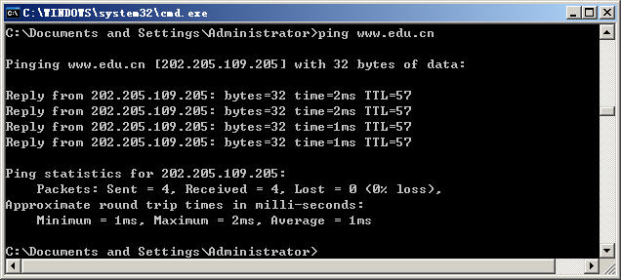
图4-35 “ping www.edu.cn”命令结果

